产品展示

  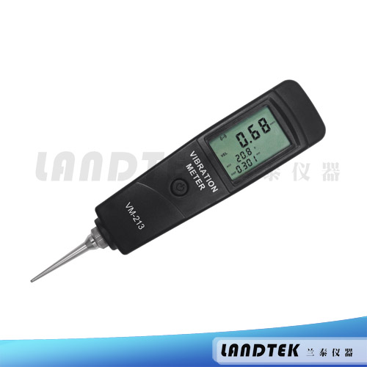
  测振仪
  规格型号： | VM-213
  产品应用： | 应用于周期性运动测量，以检测运动机械的不平衡和偏离。专为现场测量各种机械振动而设计，以便为质量控制，运行时间及事先的设备维护提供数据。

产品概况
* 可以同时显示加速度，速度，位移三个参数。
* 符合国际标准 ISO2954，用于周期性运动测量，以检测运动机械的不平衡和偏离。
* 专为现场测量各种机械振动而设计，以便为质量控制，运行时间及事先的设备维护提供数据。
* 具有公英制转换、最大值保持功能。
* 选用高性能的加速计，实现准确的、可复制性测量。
* 频率范围宽，在加速度模式下，频率可达 10Hz~10KHz。
* 采用“USB 数据线输出”和“RS-232数据线输出”与 PC 通讯。

传感器 压电式振动传感器
测量参数及范围
加速度：0.1~300.0m/s² 峰值 985ft/s²
速度：0.01~300.00mm/s 真有效值 0.000~13.00inch/s
位移：0.001~3.000mm 0.04~120.0mil 峰-峰值
频率范围 加速度：10 Hz ~ 10k Hz
速度：10 Hz ~ 1k Hz
位移：10 Hz ~ 1k Hz
准确度 ± 5 % + 2 个字
公制英制转换 可转换
最大值保持
自动关机
数据输出 USB, RS-232
工作条件 温度：0~50 °C 湿度：<90 %RH
电源 锂电池
尺寸 202x43x23mm (8.0x1.7x0.9inch)
重量 130 g（含电池）
标准配件：
1. 主机 ................................1台
2. 手提便携箱.......................1个
3. 使用说明书.......................1份
可选配件：
1. USB 或 RS-232 数据线和软件
2. 蓝牙通讯和软件
